DESTACADAS

<https://www.svz.io/>

<https://www.apple.com/es/airpods-pro/>

<https://tricks-horizontal-scroll.webflow.io/>

<https://dashgo.com/login>

<https://designkitchen.com.ua/>

OTRAS

<https://dogstudio.co/mx/>

<https://www.thoughtlab.com/blog/>

<https://lusion.co/work>

<https://www.yaya.co/#find-out-more>

<https://pandapay.ca/?ref=lapaninja>

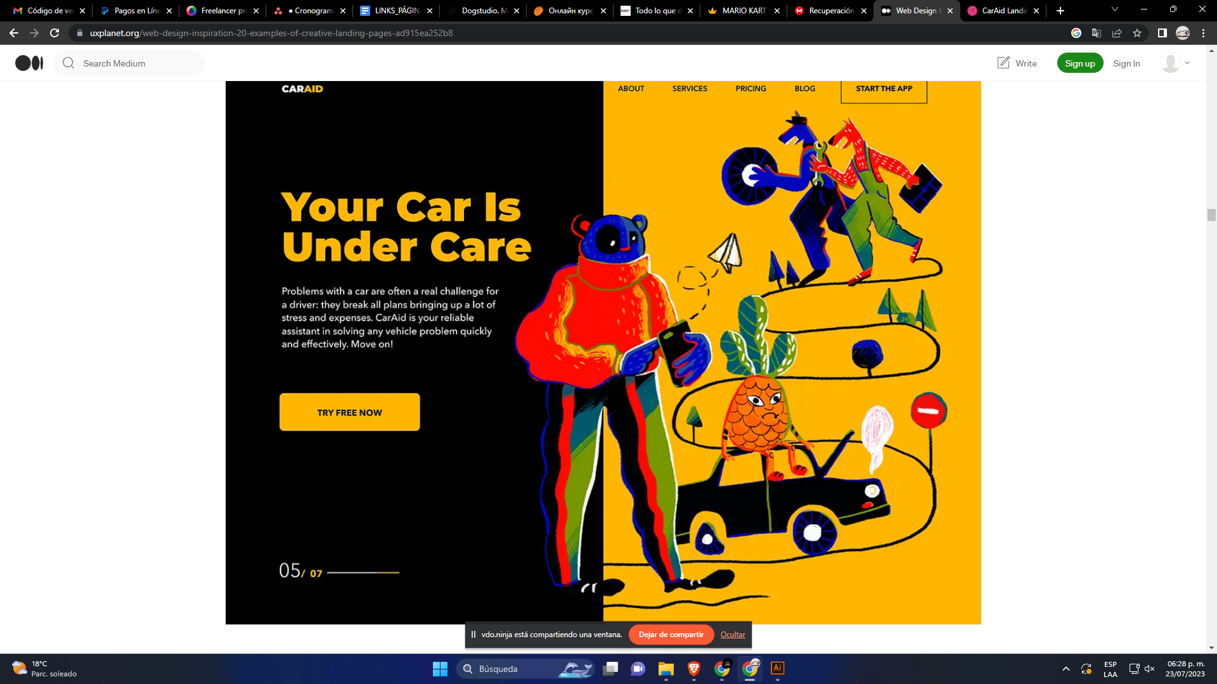

<https://www.kasradesign.com/portfolio/>

<https://panicstudio.tv/>

<https://geschlechterkampf.staedelmuseum.de/>

<http://miyazakiworld.tilda.ws/>

<https://www.hak-nam.city/>

<http://moonknight.tilda.ws/>

<https://linktr.ee/?utm_source=linktree&utm_medium=profile&utm_campaign=footer_logo_cta&utm_content=bogotrax_talleres> esto sirve de algo?

**2024**

<https://developmonster.co/>

<https://survey-analytics.webflow.io/>

<https://spookyfeedback.webflow.io/>

<https://www.luisvaz.com/>

<https://officinesaffilab.com/en/know-how> Cuadros/Organización

<https://www.happyring.com/>

<https://shoptalklondon.com/about-us/>

<https://www.deptagency.com/en-gb/>

<https://livingcorporate.workshopbuilt.com/articles/>

<https://www.nan.xyz/projects/>

<https://daveholloway.uk/> Resaltada .. Hacer campañas ficciones de campañas de salud, de alimentación de uso de redes de tanta cosa, escribir contramanuales

<https://shoprachelburke.com/blog/beados> Fotos grandes y la historia del evento o de lo que muestra

<https://reformalliance.com/about/> me gustan los signos grandes, las comillas gigantes, flechas etc

*<https://blackmadre.com/> me gusta como el logo se usa y va cambiando mientras carga la página, tambien me gusta cómo muestran sus procesos

<https://iredpanda.com/> me encantó totalmente

<https://drawhistory.com/> me gustó la disposición de las fotos/texto

<https://gloutir.com/> me gustó el titulo en la mitad / la disposición de la “barra” superior

<https://moonknight.tilda.ws/> -me gustan esas fotos cortadas medio chamboncitas con el color detrás y el texto alrededor, me gustan que algunas cosas parezcan así rayoneadas

<https://www.1001fonts.com/brush+brush-lettering-fonts.html?page=2>

<https://font.download/category/display/10>

<https://fontesk.com/tag/brush/page/4/>

[**https://befonts.com/page/2?filter=commercial**](https://befonts.com/page/2?filter=commercial)

[**https://text-design.ru/#rec424085448**](https://text-design.ru/#rec424085448)

**Ideas**

me encantó totalmente